4.2 直线、射线、线段（1）

教学内容
课本第128页至第131页．
教学目标
1．知识与技能
（1）能在现实情境中，经历画图的数学活动过程，理解并掌握直线的性质，能用几何语言描述直线性质．
（2）会用字母表示直线、射线、线段，会根据语言描述画出图形．
2．过程与方法
（1）能在现实情境中，进行抽象的数学思考，提高抽象概括能力．
（2）经历画图的数学活动过程，提高学生的动手操作与实践能力．
3．情感态度与价值观
体验通过实验获得数学猜想，得到直线性质的过程．
重、难点与关键
1．重点：理解并掌握直线性质，会用字母表示图形和根据语言描述画出图形．
2．难点：根据语言描述画出图形．
3．关键：理解画图语言，建立图形与语言之间的联系．
教具准备
一把直尺、木工墨盒．
教学过程
一、引入新课
1．出示墨盒，请一个同学演示使用墨盒弹出一条直线的过程．
2．提出问题：为什么这样拉出线是直的？其关键是什么？
二、新授
学生活动：学生经过小组交流后，总结出结论：两点确定一条直线．其关键在于先固定墨盒中墨线上两个点．
教师活动：参与学生活动，并请学生思考：这个现象符合数学上的什么原理？
1．探究直线性质．
学生活动：完成课本第128页探究课题，学生动手按要求画图，并进行小组交流，总结出课题结论．
教师活动：巡视小组活动情况，并给出课题：板书直线、射线、线段，直线的性质．
2．寻找生活中直线性质应用的例子．
想一想：日常生活中有哪些现象是应用的直线的性质？
学生回答（只要答案合理，教师都给以肯定的评价）．
3．直线、射线、线段的表示方法．
学生活动：阅读课本第129页有关内容．
教师活动：讲解直线、射线、线段的表示方法．
三、巩固练习
1．提出问题：下图中，有几条直线？几条射线？几条线段？说出它们的名称．
注：此题在学生完成后，教师再行讲评，并对学生的完成情况作出适当、肯定的评价．
2．根据语句画出图形．
例：读下列语句，并按照语句画出图形：
（1）直线L经过A、B两点，点B在点A的左边．
（2）直线AB、CD都经过点O，点E不在直线AB上，但在直线CD上．
注：此例让学生独立完成后在小组中交流和自我评价，然后教师进行讲评．
3．完成课本第129页练习．
注：此练习请四个同学进行板书，教师巡视学生完成的情况给予评价，并请学生作出自我评价．
四、课堂小结
1．提问：直线的性质是什么？如何表示直线、射线、线段？
2．本节课还学习了根据语句画图，知道了每一个语句都对应着一个几何图形．
五、作业布置
1．课本第132页至第134页习题3．2第1、2、3、4、10题．
2．选用课时作业设计．
第一课时作业设计
一、填空题．
1．在墙上钉一根木条需_______个钉子，其根据是________．
2．如下图（1）所示，点A在直线L______，点B在直线L________．
3．如下图（2）所示，直线_______和直线______相交于点P；直线AB和直线EF相交于点______；点R是直线________和直线________的交点．
4．如下图（3）所示，图中共有_____条线段，它们是________；共有______条射线，它们是________．
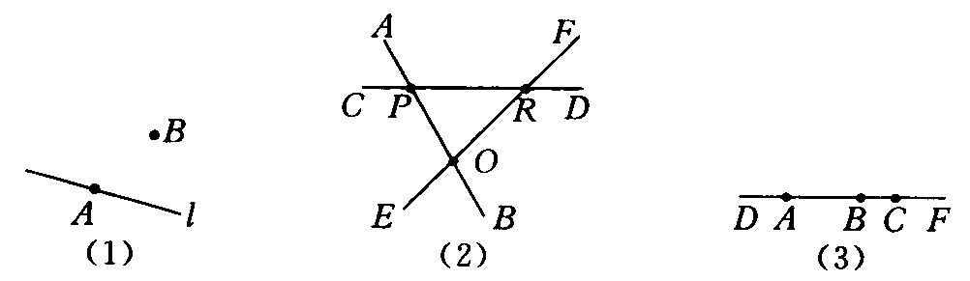
二、选择题．
5．下面几种表示直线的写法中，错误的是（ ）．
A．直线a B．直线Ma C．直线MN D．直线MO
三、解答题．
6．根据下列语句画出图形：
（1）直线L经过A、B、C三点，点C在点A与点B之间；
（2）两条直线m与n相交于点P；
（3）线段a、b相交于点O，与线段c分别交于点P、Q．
7．探索规律：
（1）若直线L上有2个点，则射线有_____条，线段有______条；
（2）若直线L上有3个点，则射线有_____条，线段有______条；
（3）若直线L上有4个点，则射线有_____条，线段有______条；
（4）若直线L上有n个点，则射线有_____条，线段有______条．

答案:
一、1．2 两点确定一条直线 2．上 外 3．AB CD O CD EF
4．3 AB、AC、BC 6．射线AF，射线AD，射线BF，射线BD，射线CF，射线CD
二、5．B
三、6．略 7．（1）4 1 （2）6 3 （3）8 6 （4）2n n（n-1）

